Aluna: Gabriel Holz
Data: 01/09/2025
Turma: T DESS/N1 2025

Tipos de Dados e Chaves
No draw.io crie as estruturas das tabelas para os os problemas abaixo:
- Uma biblioteca deseja organizar seu banco de dados para armazenar informações sobre livros, autores, leitores e empréstimos.
- Uma universidade quer estruturar seu banco de dados para registrar dados sobre alunos, professores, disciplinas, matrículas e notas.
- Uma empresa de e-commerce precisa organizar seu banco de dados para armazenar informações sobre produtos, clientes, pedidos, fornecedores e pagamentos.
- Um hospital deseja modelar seu banco de dados para gerenciar dados de pacientes, médicos, consultas, medicamentos e internações.
- Uma rede social planeja configurar seu banco de dados para armazenar detalhes sobre usuários, postagens, amigos, comentários e curtidas.
- Identifique as entidades presentes no sistema.​
- Para cada entidade defina os atributos e seu respectivos tipos.
- Definas as Chaves Primárias, Secundárias e Candidatas (Se Existir)​.
- Estabeleça os relacionamentos entre elas.

Exercício 1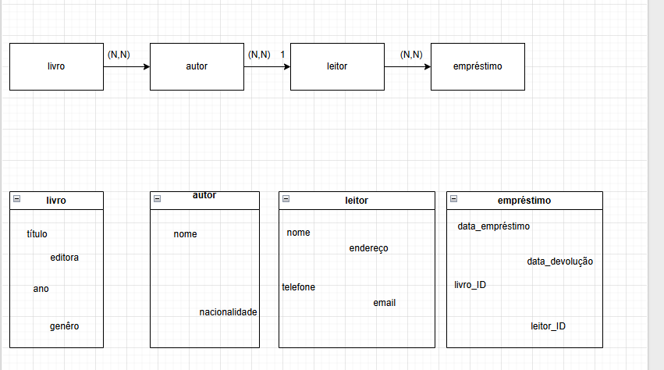
Exercício 2
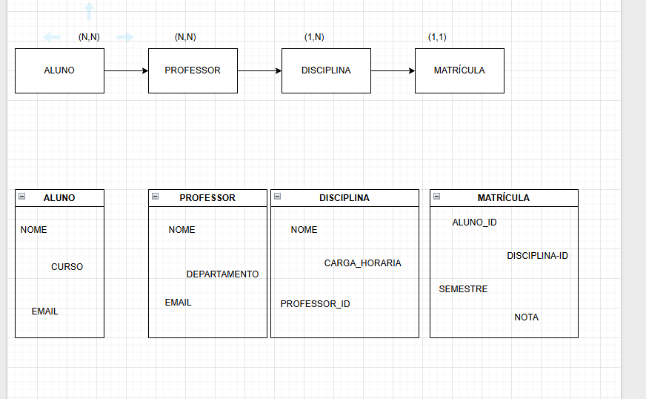
Exercício 3
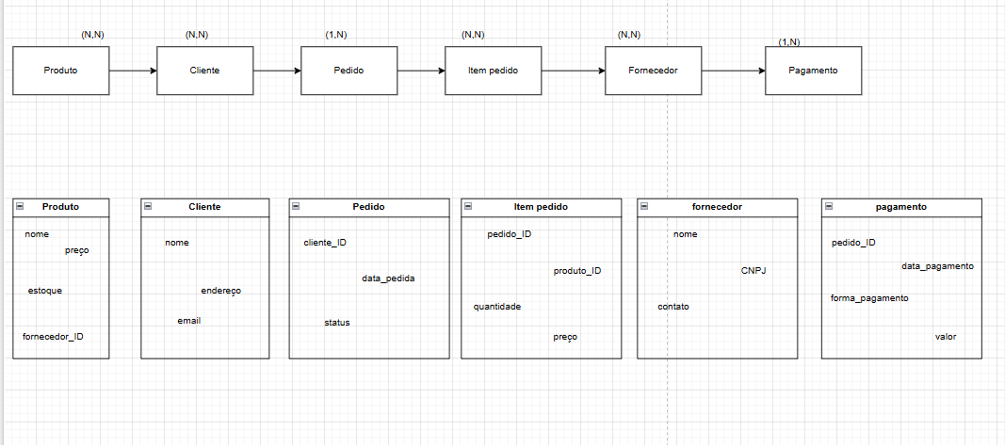
Exercício 4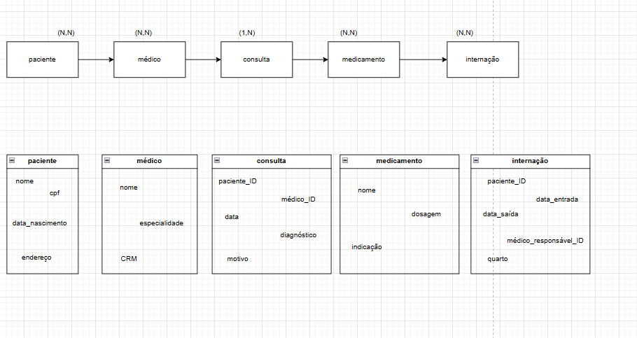
Exercício 5